機器構成：

・ボタン（既存）：作業者が押しボタンを入力すると、PLCへ開始トリガー信号が送られる。

・KEYENC PLC：ボタンから開始信号を受信したPLCはカメラへ撮影のトリガーを送信し、カメラからのOCR結果を受信する。OCRの結果をPCへと送信する。

・KEYENCE カメラ：トリガーを受け取ると、PLCに対してOCR結果を送信する。

・パソコン（既存）： PLCから受信したOCRの結果をもとに、既存ソフトに対してRPA機能でテキスト入力等の操作を行う。

プログラムの説明：

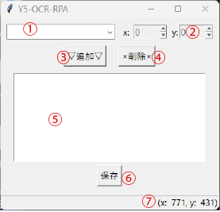

1. ドロップダウンリスト：3種類のコマンド（マウス移動、マウスクリック、文字列入力）を選択する。
2. マウスのｘ、ｙ座標：ドロップダウンリストからマウス移動を選択したときのみ適用。移動するマウスの目的座標を選択する。
3. 追加ボタン：ドロップダウンリストで選択したコマンドをコマンドリストに追加する。
4. 削除ボタン：コマンドリストのコマンドを削除する。
5. コマンドリスト：ドロップダウンリストから追加されたコマンド群が表示されている。
6. 保存ボタン：コマンドリストを出力する。出力されたファイルが、自動化される操作となる（保存ボタンを押していないと、自動操作の対象とならないので注意）。
7. マウス座標：現在のマウスカーソルの位置が表示されている。

＊自動操作の開始について：PLCから文字列が送られてくると、自動操作を開始する。文字を入力し終えると、メイン画面に戻り、再びPLCからの信号待ち状態になる。